Мал шаруашылығы саласындағы мемлекеттік көрсетілетін қызметтер регламенттерін бекіту туралы" Шығыс Қазақстан облысы әкімдігінің 2015 жылғы 22 қыркүйектегі № 245 қаулысына өзгеріс енгізу туралы
Күшін жойған
Шығыс Қазақстан облысы әкімдігінің 2018 жылғы 23 ақпандағы № 47 қаулысы. Шығыс Қазақстан облысының Әділет департаментінде 2018 жылғы 12 наурызда № 5524 болып тіркелді. Күші жойылды - Шығыс Қазақстан облысы әкімдігінің 2020 жылғы 26 наурыздағы № 97 қаулысымен
Ескерту. Күші жойылды - Шығыс Қазақстан облысы әкімдігінің 26.03.2020 № 97 қаулысымен (алғашқы ресми жарияланған күнінен кейін күнтізбелік он күн өткен соң қолданысқа енгізіледі).
РҚАО-ның ескертпесі.
Құжаттың мәтінінде түпнұсқаның пунктуациясы мен орфографиясы сақталған.
"Қазақстан Республикасындағы жергілікті мемлекеттік басқару және өзін-өзі басқару туралы" Қазақстан Республикасының 2001 жылғы 23 қаңтардағы Заңының 27-бабының 2-тармағына, "Мемлекеттік көрсетілетін қызметтер туралы" Қазақстан Республикасының 2013 жылғы 15 сәуірдегі Заңының 16-бабына, "Мал шаруашылығы саласындағы мемлекеттік көрсетілетін қызметтер стандарттарын бекіту туралы" Қазақстан Республикасы Ауыл шаруашылығы министрінің 2015 жылғы 28 сәуірдегі № 3-2/378 бұйрығына өзгерістер мен толықтыру енгізу туралы" Қазақстан Республикасы Премьер-Министрінің орынбасары – Қазақстан Республикасы Ауыл шаруашылығы министрінің 2017 жылғы 10 наурыздағы № 112 (Нормативтік құқықтық актілерді мемлекеттік тіркеу тізілімінде тіркелген нөмірі 15390) бұйрығына сәйкес Шығыс Қазақстан облысының әкімдігі ҚАУЛЫ ЕТЕДІ:
1. "Мал шаруашылығы саласындағы мемлекеттік көрсетілетін қызметтер регламенттерін бекіту туралы" Шығыс Қазақстан облысы әкімдігінің 2015 жылғы 22 қыркүйектегі № 245 (Нормативтік құқықтық актілерді мемлекеттік тіркеу тізілімінде тіркелген нөмірі 4194, 2015 жылғы 30 қарашадағы "Әділет" ақпараттық-құқықтық жүйесінде, 2015 жылғы 31 желтоқсандағы № 151 (17240) "Дидар", 2015 жылғы 31 желтоқсандағы № 153 (19752) "Рудный Алтай" газеттерінде жарияланған) қаулысына мынадай өзгеріс енгізілсін:
аталған қаулымен бекітілген "Асыл тұқымды мал шаруашылығын дамытуды, мал шаруашылығы өнімінің өнімділігін және сапасын арттыруды субсидиялау" мемлекеттік көрсетілетін қызмет регламенті осы қаулыға қосымшаға сәйкес жаңа редакцияда жазылсын.
2. Облыс әкімінің аппараты, облыстың ауыл шаруашылығы басқармасы Қазақстан Республикасының заңнамасында белгіленген тәртіппен:
1) осы қаулыны аумақтық әділет органында мемлекеттік тіркелуін;
2) әкімдіктің осы қаулысы қағаз және электрондық түрде мемлекеттік тіркелген күннен бастап күнтізбелік он күн ішінде оның көшірмелерін қазақ және орыс тілдерінде Қазақстан Республикасы нормативтік құқықтық актілерінің эталондық бақылау банкіне ресми жариялау және енгізу үшін "Республикалық құқықтық ақпарат орталығы" шаруашылық жүргізу құқығындағы республикалық мемлекеттік кәсіпорнына жіберілуін;
3) осы бұйрық мемлекеттік тіркелгеннен кейін күнтізбелік он күн ішінде оның көшірмелерін облыс аумағында таратылатын мерзімді баспа басылымдарына ресми жариялауға жіберілуін;
4) осы қаулы ресми жарияланғаннан кейін Шығыс Қазақстан облысы әкімінің интернет-ресурсында орналастырылуын қамтамасыз етсін.
3. Осы қаулының орындалуын бақылау облыс әкімінің агроөнеркәсіп кешені мәселелері жөніндегі орынбасарына жүктелсін.
4. Осы қаулы алғашқы ресми жарияланған күнінен кейін күнтізбелік он күн өткен соң қолданысқа енгізіледі.
Шығыс Қазақстан облысының  әкімі | Д. Ахметов
Шығыс Қазақстан облысы
әкімдігінің 2018 жылғы
"23" ақпандағы № 47
қаулысына қосымша
Шығыс Қазақстан облысы
әкімдігінің 2015 жылғы
22 қыркүйектегі № 245
қаулысымен бекітілді
"Асыл тұқымды мал шаруашылығын дамытуды, мал шаруашылығы өнімінің өнімділігін және сапасын арттыруды субсидиялау" мемлекеттік көрсетілетін қызмет регламенті
1. Жалпы ережелер
1. "Асыл тұқымды мал шаруашылығын дамытуды, мал шаруашылығы өнімінің өнімділігін және сапасын арттыруды субсидиялау" мемлекеттік көрсетілетін қызметін (бұдан әрі – мемлекеттік көрсетілетін қызмет) облыстың жергілікті атқарушы органы (бұдан әрі – көрсетілетін қызметті беруші) көрсетеді.
Өтінішті қабылдау және мемлекеттік қызметті көрсету нәтижесін беру:
1) "Азаматтарға арналған үкімет" мемлекеттік корпорациясы" коммерциялық емес акционерлік қоғамы (бұдан әрі – Мемлекеттік корпорация);
2) аудандардың және облыстық маңызы бар қалалардың жергілікті атқарушы органдарының кеңсесі (бұдан әрі – кеңсе);
3) "электрондық үкіметтің" www.egov.kz веб-порталы (бұдан әрі – портал) арқылы жүзеге асырылады.
2. Мемлекеттік қызметті көрсету нысаны: электрондық және (немесе) қағаз түрінде.
3. Мемлекеттік қызметті көрсету нәтижесі – Қазақстан Республикасы Ауыл шаруашылығы министрінің 2015 жылғы 28 сәуірдегі № 3-2/378 (Нормативтік құқықтық актілерді мемлекеттік тіркеу тізілімінде тіркелген нөмірі 11284) бұйрығымен бекітілген "Асыл тұқымды мал шаруашылығын дамытуды, мал шаруашылығы өнімінің өнімділігін және сапасын арттыруды субсидиялау" мемлекеттік көрсетілетін қызмет стандартына (бұдан әрі – Стандарт) 1-қосымшаға сәйкес нысан бойынша субсидиялар алуға арналған өтінімді қарастыру нәтижелері туралы хабарлама не көрсетілетін қызметті берушінің Стандарттың 10-1-тармағында көрсетілген негіздер бойынша бас тарту туралы дәлелді жауабы.
Мемлекеттік қызметті көрсету нәтижесін беру нысаны: электрондық және (немесе) қағаз түрінде.
Портал арқылы жүгінген жағдайда, көрсетілетін қызметті алушыға "жеке кабинетіне" көрсетілетін қызметті берушінің уәкілетті адамының электрондық цифрлық қолтаңбасы (бұдан әрі – ЭЦҚ) қойылған электрондық құжат нысанындағы хабарлама жолданады.
2. Мемлекеттік қызмет көрсету процесінде көрсетілетін қызметті берушінің құрылымдық бөлімшелерінің (қызметкерлерінің) іс-қимыл тәртібін сипаттау
4. Мемлекеттік қызмет көрсету бойынша рәсімді (іс-қимылды) бастауға көрсетілетін қызметті алушының Стандарттың 9-тармағында көзделген құжаттарды ұсынуы негіз болып табылады.
5. Мемлекеттік қызмет көрсету процесінің құрамына кіретін рәсімдердің (іс-қимылдардың) мазмұны, орындалу ұзақтығы:
Асыл тұқымды мал шаруашылығын дамыту бағыты бойынша субсидия алу үшін:
1-іс-қимыл – Стандартқа 2-қосымшаға сәйкес нысан бойынша ақпараттық-талдау жүйесі арқылы (бұдан әрі – АТЖ) көрсетілетін қызметті алушыныңөтінім беруі. Орындалу ұзақтығы – 1 (бір) жұмыс күні ішінде;
2-іс-қимыл – аудан (облыстық маңызы бар қала) бөлімінің көрсетілетін қызметті алушының өтінімін көрсетілетін деректердің толықтығына, сондай-ақ "Асыл тұқымды мал шаруашылығын дамытуды, мал шаруашылығының өнімділігін және өнім сапасын арттыруды субсидиялау қағидаларын бекіту туралы" Қазақстан Республикасы Премьер-Министрінің орынбасары – Қазақстан Республикасы Ауыл шаруашылығы министрінің 2017 жылғы 27 қаңтардағы № 30 (Нормативтік құқықтық актілерді мемлекеттік тіркеу тізілімінде тіркелген нөмірі 14813) бұйрығымен бекітілген Асыл тұқымды мал шаруашылығын дамытуды, мал шаруашылығының өнімділігін және өнім сапасын арттыруды субсидиялау қағидаларына (бұдан әрі – Қағидалар) 2-қосымшаға сәйкес өлшемшарттар мен талаптарға сәйкестігіне тексеруді жүзеге асыруы. Орындалу ұзақтығы – 2 (екі) жұмыс күні ішінде.
Көрсетілетін деректердің толық еместігі және/немесе Қағидаларға 2-қосымшаға сәйкес өлшемшарттар мен талаптарға сәйкес еместігі анықталған жағдайда, өтінім көрсетілген мерзім ішінде АТЖ арқылы барлық сәйкессіздіктердің уәжді негіздемесімен бірге көрсетілетін қызметті алушыға қайтарылады;
3-іс-қимыл – жұмыс тобының Қағидаларға 2-қосымшаға сәйкес өлшемшарттар мен талаптарға сәйкестігін салыстырып тексеру үшін шаруашылықтарға шығуы. Шығу нәтижелері бойынша Қағидаларға 6-қосымшаға сәйкес 2-нысан бойынша салыстырып тексеру актісі жасалады. Орындалу ұзақтығы – субсидиялау бағыттары бойынша өтінім келіп түскен сәттен бастап 7 (жеті) жұмыс күні ішінде.
Қағидаларға 2-қосымшаға сәйкес өлшемшарттар мен талаптарға сәйкес келмеу анықталған жағдайда, өтінім көрсетілген мерзім ішінде АТЖ арқылы барлық сәйкессіздіктердің уәжді негіздемесімен бірге көрсетілетін қызметті алушыға қайтарылады.
Көрсетілетін қызметті алушы Қағидаларға 2-қосымшаға сәйкес өлшемшарттар мен талаптарға сәйкес келген жағдайда, аудан (облыстық маңызы бар қала) бөлімі көрсетілген мерзім ішінде өтінімді АТЖ арқылы салыстырып тексеру актісінің электрондық көшірмесін қоса бере отырып, көрсетілетін қызметті берушіге жолдайды;
4-іс-қимыл – көрсетілетін қызметті берушінің өтінімді көрсетілетін деректердің толықтығына тексеруі және сәйкес келген жағдайда, көрсетілетін қызметті алушыға АТЖ арқылы өтінімнің мақұлданғаны туралы хабарлама жолдауы. Орындалу ұзақтығы – өтінім келіп түскеннен кейін 2 (екі) жұмыс күні ішінде.
Көрсетілген деректердің толық еместігі және салыстырып тексеру актісінің қате жасалғаны анықталса, өтінім көрсетілген мерзім ішінде АТЖ арқылы барлық сәйкессіздіктердің уәжді негіздемесімен бірге аудан (облыстық маңызы бар қала) бөліміне пысықтауға қайтарылады.
Салыстырып тексеру актісі қате жасалуы себебінен қайтарылған жағдайда, аудан (облыстық маңызы бар қала) бөлімі 1 (бір) күн ішінде көрсетілетін қызметті берушіге АТЖ арқылы пысықталған актіні енгізеді. Өтінімдегі деректердің толық еместігі себебі бойынша қайтарылған жағдайда, аудан (облыстық маңызы бар қала) бөлімі өтінімді АТЖ арқылы барлық сәйкессіздіктердің уәжді негіздемесімен бірге көрсетілетін қызметті алушыға қайтарады;
5-іс-қимыл – көрсетілетін қызметті беруші бағыттардың басымдығын, сондай-ақ өтінімдердің келіп түсу хронологиясын ескере отырып, Қағидаларға 7-қосымшаға сәйкес облыс бойынша жиынтық акт қалыптастырады және ақы төлеуге жолдайды. Орындалу ұзақтығы – өтінімді мақұлдаған сәттен бастап 2 (екі) жұмыс күні ішінде;
6-іс-қимыл – көрсетілетін қызметті берушінің көрсетілетін қызметті алушылардың банктік шоттарына тиесілі бюджеттік субсидияларды аударуды аумақтық қазынашылық бөлімшесіне төлем шоттарын беру арқылы жүзеге асыруы. Орындалу ұзақтығы – 2 (екі) жұмыс күні ішінде.
Асыл тұқымды мал шаруашылығын дамыту бағыттары бойынша алынған субсидиялар туралы мәліметтерді көрсетілетін қызметті беруші көрсетілетін қызметті алушыларға субсидия төленген күннен бастап 5 (бес) жұмыс күні ішінде АТЖ-ға енгізеді.
Мал шаруашылығының өнімділігін және өнім сапасын арттыру бағыты бойынша субсидиялар алу үшін:
1-іс-қимыл – кеңсенің көрсетілетін қызметті алушының Стандарттың 9-тармағына сәйкес өтінімі мен құжаттарын қабылдауы және тіркеуі. Орындалу ұзақтығы – 30 (отыз) минут;
2-іс-қимыл – аудан (облыстық маңызы бар қала) бөлімі көрсетілетін қызметті алушының өтінімін Қағидалардың 6, 7, 8-тармақтарында көрсетілген талаптарға сәйкестігі тұрғысынан орнына бару арқылы тексереді. Орындалу ұзақтығы – өтінімді алған сәттен бастап 5 (бес) жұмыс күні ішінде.
Қағидаларға 3-қосымшаға сәйкес өлшемшарттар мен талаптарға, Қағидалардың 6, 7, 8-тармақтарында көрсетілген шарттарға сәйкес келмеу анықталған жағдайда, өтінім көрсетілген мерзім ішінде барлық сәйкессіздіктердің уәжді негіздемесі бар ілеспе хатпен көрсетілетін қызметті алушыға қайтарылады;
3-іс-қимыл – көрсетілетін қызметті алушы Қағидаларға 3-қосымшада көрсетілген өлшемшарттар мен талаптарға сәйкес келген жағдайда, аудан (облыстық маңызы бар қала) бөлімі Қағидаларға 7-қосымшаға сәйкес 1-нысан бойынша аудан бойынша жиынтық акт толтырады. Аудан (облыстық маңызы бар қала) әкімі бекіткен жиынтық акт және екінші деңгейдегі банктің немесе Ұлттық почта операторының ағымдағы шоттың бар-жоғы туралы анықтамасының (жылына бір рет немесе банктік шот ауысқан жағдайда беріледі) электрондық көшірмесі көрсетілетін қызметті берушіге беріледі. Орындалу ұзақтығы – 2 (екі) жұмыс күні ішінде;
4-іс-қимыл – көрсетілетін қызметті берушінің кеңсесінің аудандар (облыстық маңызы бар қалалар) бойынша жиынтық актілерді мал шаруашылығының өнімділігін және өнім сапасын арттыруды субсидиялау бағыты бойынша жиынтық актілерді тіркеу журналына тіркеуі. Орындалу ұзақтығы – 30 (отыз) минут;
5-іс-қимыл – көрсетілетін қызметті берушінің аудандар (облыстық маңызы бар қалалар) бойынша жиынтық актілерді барлық деректердің болуы және толықтығы тұрғысынан қарауы, сәйкессіздік анықталған жағдайда, көрсетілетін қызметті беруші ұсынылған аудандар (облыстық маңызы бар қалалар) бойынша жиынтық актілерді қайтару себептерін көрсете отырып, аудан (облыстық маңызы бар қала) бөліміне пысықтауға қайтарады. Орындалу ұзақтығы – 3 (үш) жұмыс күні ішінде.
Аудан (облыстық маңызы бар қала) бөлімі 3 (үш) жұмыс күні ішінде көрсетілетін қызметті берушіге түзетілген және толықтырылған жиынтық актіні қайта енгізеді, ал мүмкін болмаған жағдайда, көрсетілген мерзім ішінде өтінімді қайтару себептерін жазбаша көрсете отырып, көрсетілетін қызметті алушыға қайтарады;
6-іс-қимыл – бағыттардың басымдылығын, сондай-ақ аудандар (облыстық маңызы бар қалалар) бойынша жиынтық актілердің келіп түсу хронологиясын ескере отырып, көрсетілетін қызметті алушыларға тиесілі субсидиялардың көлемін көрсете отырып, Қағидаларға 7-қосымшаға сәйкес облыс бойынша жиынтық акт жасау. Орындалу ұзақтығы – 2 (екі) жұмыс күні ішінде;
7-іс-қимыл – көрсетілетін қызметті алушылардың банктік шоттарына тиесілі бюджеттік субсидияларды аудару үшін көрсетілетін қызметті берушінің аумақтық қазынашылық бөлімшесіне төлем шоттарының тізілімін ұсынуы. Орындалу ұзақтығы – 1 (бір) жұмыс күні ішінде;
8-іс-қимыл – көрсетілетін қызметті берушіаудан (облыстық маңызы бар қала) бөліміне Қағидаларға 11-қосымшаға сәйкес 1-нысан бойынша мал шаруашылығының өнімділігін және өнім сапасын арттыруға арналған бағыттар бойынша тауар өндірушілердің өтінімдерін қарау қорытындылары жөніндегі ақпаратты жолдайды. Орындалу ұзақтығы – облыс бойынша жиынтық акт бекітілген күннен кейін 3 (үш) жұмыс күні ішінде;
9-іс-қимыл – аудан (облыстық маңызы бар қала) бөлімі алынған ақпарат бойынша кейіннен көрсетілетін қызметті алушыға беру үшін қарау нәтижелерін қысқаша сипаттай отырып, әр көрсетілетін қызметті алушы бойынша жеке-жеке Қағидаларға 11-қосымшаға сәйкес 2-нысан бойынша өтінімді қарау нәтижелері туралы хабарлама қалыптастырады.
Көрсетілетін қызметті берушіге, кеңсеге, Мемлекеттік корпорацияға жүгінген кезде, сондай-ақ порталға жүгінген кезде мемлекеттік қызметті көрсету мерзімдерітиісті айда квота мен қаржы қаражаты болған жағдайда, асыл тұқымды мал шаруашылығын дамытуға құжаттар тапсырған сәттен бастап – 17 (он жеті) жұмыс күні, мал шаруашылығының өнімділігін және өнім сапасын арттыруға – 16 (он алты) жұмыс күні.
Мемлекеттік корпорацияға жүгінген кезде құжаттарды қабылдау күні мемлекеттік қызметті көрсету мерзіміне кірмейді.
Көрсетілетін қызметті алушы Стандартта көзделген тізбеге сәйкес құжаттардың топтамасын толық ұсынбаған және (немесе) қолданылу мерзімі өтіп кеткен құжаттарды ұсынған жағдайларда, көрсетілетін қызметті беруші өтінімді қабылдаудан бас тартады.
6. Асыл тұқымды мал шаруашылығын дамыту бағыты бойынша:
Осы Регламенттің 5 тармағында көрсетілген 1-іс-қимыл бойынша мемлекеттік қызмет көрсету рәсімінің (іс-қимылдың) нәтижесі көрсетілетін қызметті алушының берген өтінімі болып табылады, ол осы Регламенттің 5 тармағында көрсетілген 2-іс-қимылды орындауды бастау үшін негіз болады.
Осы Регламенттің 5 тармағында көрсетілген 2-іс-қимылдың нәтижесі көрсетілетін қызметті алушының тексерілген өтінімі болып табылады, ол осы Регламенттің 5 тармағында көрсетілген 3-іс-қимылды орындау үшін негіз болады.
Осы Регламенттің 5 тармағында көрсетілген 3-іс-қимылдың нәтижесі шығу нәтижелері бойынша салыстырып тексеру актісі болып табылады, ол осы Регламенттің 5 тармағында көрсетілген 4-іс-қимылды орындау үшін негіз болады.
Осы Регламенттің 5 тармағында көрсетілген 4-іс-қимылдың нәтижесі АТЖ арқылы өтінімнің мақұлданғаны туралы хабарлама болып табылады, ол осы Регламенттің 5 тармағында көрсетілген 5-іс-қимылды орындау үшін негіз болады не көрсетілетін қызметті алушыға өтінімді қайтару.
Осы Регламенттің 5 тармағында көрсетілген 5-іс-қимылдың нәтижесі жиынтық акт қалыптастыру және ақы төлеуге жолдау болып табылады, олар осы Регламенттің 5 тармағында көрсетілген 6-іс-қимылды орындау үшін негіз болады.
Осы Регламенттің 5 тармағында көрсетілген 6-іс-қимылдың нәтижесі аумақтық қазынашылық бөлімшесіне төлем шоттарының тізілімін ұсыну болып табылады.
Мал шаруашылығының өнімділігін және өнім сапасын арттыру бағыты бойынша:
Осы Регламенттің 5 тармағында көрсетілген 1-іс-қимыл бойынша мемлекеттік қызмет көрсету рәсімінің (іс-қимылдың) нәтижесі көрсетілетін қызметті алушының тіркелген құжаттары болып табылады, олар осы Регламенттің 5 тармағында көрсетілген 2-іс-қимылды орындауды бастау үшін негіз болады.
Осы Регламенттің 5 тармағында көрсетілген 2-іс-қимылдың нәтижесі көрсетілетін қызметті алушының тексерілген құжаттары болып табылады, олар осы Регламенттің 5 тармағында көрсетілген 3-іс-қимылды орындау үшін негіз болады.
Осы Регламенттің 5 тармағында көрсетілген 3-іс-қимылдың нәтижесі жасалған, аудан (облыстық маңызы бар қала) әкімі бекіткен жиынтық акт болып табылады, ол осы Регламенттің 5 тармағында көрсетілген 4-іс-қимылды орындау үшін негіз болады.
Осы Регламенттің 5 тармағында көрсетілген 4-іс-қимылдың нәтижесі тіркелген жиынтық акт болып табылады, ол осы Регламенттің 5 тармағында көрсетілген 5-іс-қимылды орындау үшін негіз болады.
Осы Регламенттің 5 тармағында көрсетілген 5-іс-қимылдың нәтижесі көрсетілетін қызметті беруші қараған аудандар (облыстық маңызы бар қалалар) бойынша жиынтық актілер болып табылады, олар осы Регламенттің 5 тармағында көрсетілген 6-іс-қимылды орындау үшін негіз болады.
Осы Регламенттің 5 тармағында көрсетілген 6-іс-қимылдың нәтижесі облыс бойынша жиынтық акт болып табылады, ол осы Регламенттің 5 тармағында көрсетілген 7-іс-қимылды орындау үшін негіз болады.
Осы Регламенттің 5 тармағында көрсетілген 7-іс-қимылдың нәтижесі аумақтық қазынашылық бөлімшесіне төлем шоттарының тізілімін ұсыну болып табылады, ол осы Регламенттің 5 тармағында көрсетілген 8-іс-қимылды орындау үшін негіз болады.
Осы Регламенттің 5 тармағында көрсетілген 8-іс-қимылдың нәтижесі аудан (облыстық маңызы бар қала) бөліміне мал шаруашылығының өнімділігін және өнім сапасын арттыруға арналған бағыттар бойынша көрсетілетін қызметті алушылардың өтінімдерін қарау қорытындылары жөніндегі ақпаратты жолдау болып табылады, ол осы Регламенттің 5 тармағында көрсетілген 9-іс-қимылды орындау үшін негіз болады.
Осы Регламенттің 5 тармағында көрсетілген 9-іс-қимылдың нәтижесі аудан (облыстық маңызы бар қала) бөлімі қалыптастырған өтінімді қарау нәтижелері туралы хабарлама болып табылады.
3. Мемлекеттік қызмет көрсету процесінде көрсетілетін қызметті берушінің құрылымдық бөлімшелерінің (қызметкерлерінің) өзара іс-қимыл тәртібін сипаттау
7. Мемлекеттік қызмет көрсету процесіне қатысатын көрсетілетін қызметті берушінің құрылымдық бөлімшелерінің (қызметкерлерінің) тізбесі:
1) аудан (облыстық маңызы бар қала) бөлімінің кеңсесі;
2) аудан (облыстық маңызы бар қала) бөлімі;
3) жұмыс тобы;
4) көрсетілетін қызметті берушінің кеңсесі;
5) көрсетілетін қызметті беруші.
8. Мемлекеттік қызметті көрсету үшін қажетті рәсімдердің (іс қимылдардың) сипаттамасы:
Асыл тұқымды мал шаруашылығын дамыту бағыты бойынша субсидия алу үшін:
1) Стандартқа 2-қосымшаға сәйкес нысан бойынша ақпараттық-талдау жүйесі арқылы (бұдан әрі – АТЖ) көрсетілетін қызметті алушының өтінім беруі;
2) аудан (облыстық маңызы бар қала) бөлімінің көрсетілетін қызметті алушының өтінімін көрсетілетін деректердің толықтығына, сондай-ақ Ереженің 2-қосымшасына сәйкес өлшемшарттар мен талаптарға сәйкестігіне тексеруді жүзеге асыруы. Орындалу ұзақтығы – 2 (екі) жұмыс күні ішінде.
Көрсетілетін деректердің толық еместігі және/немесе Қағидаларға 2-қосымшаға сәйкес өлшемшарттар мен талаптарға сәйкес еместігі анықталған жағдайда, өтінім көрсетілген мерзім ішінде АТЖ арқылы барлық сәйкессіздіктердің уәжді негіздемесімен бірге көрсетілетін қызметті алушыға қайтарылады;
3) жұмыс тобының Қағидаларға 2-қосымшаға сәйкес өлшемшарттар мен талаптарға сәйкестігін салыстырып тексеру үшін шаруашылықтарға шығуы. Шығу нәтижелері бойынша Қағидаларға 6-қосымшаға сәйкес 2-нысан бойынша салыстырып тексеру актісі жасалады. Орындалу ұзақтығы – субсидиялау бағыттары бойынша өтінім келіп түскен сәттен бастап 7 (жеті) жұмыс күні ішінде.
Қағидаларға 2-қосымшаға сәйкес өлшемшарттар мен талаптарға сәйкес келмеу анықталған жағдайда, өтінім көрсетілген мерзім ішінде АТЖ арқылы барлық сәйкессіздіктердің уәжді негіздемесімен бірге көрсетілетін қызметті алушыға қайтарылады.
Көрсетілетін қызметті алушы Қағидаларға 2-қосымшаға сәйкес өлшемшарттар мен талаптарға сәйкес келген жағдайда, аудан (облыстық маңызы бар қала) бөлімі көрсетілген мерзім ішінде өтінімді АТЖ арқылы салыстырып тексеру актісінің электрондық көшірмесін қоса бере отырып, көрсетілетін қызметті берушіге жолдайды;
4) көрсетілетін қызметті берушінің өтінімді көрсетілетін деректердің толықтығына тексеруі және сәйкес келген жағдайда, көрсетілетін қызметті алушыға АТЖ арқылы өтінімнің мақұлданғаны туралы хабарлама жолдауы. Орындалу ұзақтығы – өтінім келіп түскеннен кейін 2 (екі) жұмыс күні ішінде.
Көрсетілген деректердің толық еместігі және салыстырып тексеру актісінің қате жасалғаны анықталса, өтінім көрсетілген мерзім ішінде АТЖ арқылы барлық сәйкессіздіктердің уәжді негіздемесімен бірге аудан (облыстық маңызы бар қала) бөліміне пысықтауға қайтарылады.
Салыстырып тексеру актісі қате жасалуы себебінен қайтарылған жағдайда, аудан (облыстық маңызы бар қала) бөлімі 1 (бір) күн ішінде көрсетілетін қызметті берушіге АТЖ арқылы пысықталған актіні енгізеді. Өтінімдегі деректердің толық еместігі себебі бойынша қайтарылған жағдайда, аудан (облыстық маңызы бар қала) бөлімі өтінімді АТЖ арқылы барлық сәйкессіздіктердің уәжді негіздемесімен бірге көрсетілетін қызметті алушыға қайтарады;
5) көрсетілетін қызметті беруші бағыттардың басымдығын, сондай-ақ өтінімдердің келіп түсу хронологиясын ескере отырып, Қағидаларға 7-қосымшаға сәйкес облыс бойынша жиынтық акт қалыптастырады және ақы төлеуге жолдайды. Орындалу ұзақтығы – өтінімді мақұлдаған сәттен бастап 2 (екі) жұмыс күні ішінде;
6) көрсетілетін қызметті берушінің көрсетілетін қызметті алушылардың банктік шоттарына тиесілі бюджеттік субсидияларды аударуды аумақтық қазынашылық бөлімшесіне төлем шоттарын беру арқылы жүзеге асыруы. Орындалу ұзақтығы – 2 (екі) жұмыс күні ішінде.
Асыл тұқымды мал шаруашылығын дамыту бағыттары бойынша алынған субсидиялар туралы мәліметтерді көрсетілетін қызметті беруші көрсетілетін қызметті алушыларға субсидия төленген күннен бастап 5 (бес) жұмыс күні ішінде АТЖ-ға енгізеді.
Мал шаруашылығының өнімділігін және өнім сапасын арттыру бағыты бойынша субсидиялар алу үшін:
1) кеңсенің көрсетілетін қызметті алушының Стандарттың 9-тармағына сәйкес өтінімі мен құжаттарын қабылдауы және тіркеуі. Орындалу ұзақтығы – 30 (отыз) минут;
2) аудан (облыстық маңызы бар қала) бөлімі көрсетілетін қызметті алушының өтінімін Қағидалардың 6, 7, 8-тармақтарында көрсетілген талаптарға сәйкестігі тұрғысынан орнына бару арқылы тексереді. Орындалу ұзақтығы – өтінімді алған сәттен бастап 5 (бес) жұмыс күні ішінде.
Қағидаларға 3-қосымшаға сәйкес өлшемшарттар мен талаптарға, Қағидалардың 6, 7, 8-тармақтарында көрсетілген шарттарға сәйкес келмеу анықталған жағдайда, өтінім көрсетілген мерзім ішінде барлық сәйкессіздіктердің уәжді негіздемесі бар ілеспе хатпен көрсетілетін қызметті алушыға қайтарылады;
3) көрсетілетін қызметті алушы Қағидаларға 3-қосымшада көрсетілген өлшемшарттар мен талаптарға сәйкес келген жағдайда, аудан (облыстық маңызы бар қала) бөлімі Қағидаларға 7-қосымшаға сәйкес 1-нысан бойынша аудан бойынша жиынтық акт толтырады. Аудан (облыстық маңызы бар қала) әкімі бекіткен жиынтық акт және екінші деңгейдегі банктің немесе Ұлттық почта операторының ағымдағы шоттың бар-жоғы туралы анықтамасының (жылына бір рет немесе банктік шот ауысқан жағдайда беріледі) электрондық көшірмесі көрсетілетін қызметті берушіге беріледі. Орындалу ұзақтығы – 2 (екі) жұмыс күні ішінде;
4) көрсетілетін қызметті берушінің кеңсесінің аудандар (облыстық маңызы бар қалалар) бойынша жиынтық актілерді мал шаруашылығының өнімділігін және өнім сапасын арттыруды субсидиялау бағыты бойынша жиынтық актілерді тіркеу журналына тіркеуі. Орындалу ұзақтығы – 30 (отыз) минут;
5) көрсетілетін қызметті берушінің аудандар (облыстық маңызы бар қалалар) бойынша жиынтық актілерді барлық деректердің болуы және толықтығы тұрғысынан қарауы, сәйкессіздік анықталған жағдайда, көрсетілетін қызметті беруші ұсынылған аудандар (облыстық маңызы бар қалалар) бойынша жиынтық актілерді қайтару себептерін көрсете отырып, аудан (облыстық маңызы бар қала) бөліміне пысықтауға қайтарады. Орындалу ұзақтығы – 3 (үш) жұмыс күні ішінде.
Аудан (облыстық маңызы бар қала) бөлімі 3 (үш) жұмыс күні ішінде көрсетілетін қызметті берушіге түзетілген және толықтырылған жиынтық актіні қайта енгізеді, ал мүмкін болмаған жағдайда, көрсетілген мерзім ішінде өтінімді қайтару себептерін жазбаша көрсете отырып, көрсетілетін қызметті алушыға қайтарады;
6) бағыттардың басымдылығын, сондай-ақ аудандар (облыстық маңызы бар қалалар) бойынша жиынтық актілердің келіп түсу хронологиясын ескере отырып, көрсетілетін қызметті алушыларға тиесілі субсидиялардың көлемін көрсете отырып, Қағидаларға 7-қосымшаға сәйкес облыс бойынша жиынтық акт жасау. Орындалу ұзақтығы – 2 (екі) жұмыс күні ішінде;
7) көрсетілетін қызметті алушылардың банктік шоттарына тиесілі бюджеттік субсидияларды аудару үшін көрсетілетін қызметті берушінің аумақтық қазынашылық бөлімшесіне төлем шоттарының тізілімін ұсынуы. Орындалу ұзақтығы – 1 (бір) жұмыс күні ішінде;
8) көрсетілетін қызметті беруші аудан (облыстық маңызы бар қала) бөліміне Қағидаларға 11-қосымшаға сәйкес 1-нысан бойынша мал шаруашылығының өнімділігін және өнім сапасын арттыруға арналған бағыттар бойынша тауар өндірушілердің өтінімдерін қарау қорытындылары жөніндегі ақпаратты жолдайды. Орындалу ұзақтығы – облыс бойынша жиынтық акт бекітілген күннен кейін 3 (үш) жұмыс күні ішінде;
9) аудан (облыстық маңызы бар қала) бөлімі алынған ақпарат бойынша кейіннен көрсетілетін қызметті алушыға беру үшін қарау нәтижелерін қысқаша сипаттай отырып, әр көрсетілетін қызметті алушы бойынша жеке-жеке Қағидаларға 11-қосымшаға сәйкес 2-нысан бойынша өтінімді қарау нәтижелері туралы хабарлама қалыптастырады.
4. Мемлекеттік корпорациямен өзара іс-қимыл тәртібін, сондай-ақмемлекеттік қызмет көрсету процесінде ақпараттық жүйелерді қолдану тәртібін сипаттау
9. Көрсетілетін қызметті алушылар мемлекеттік қызметті алу үшін Мемлекеттік корпорацияға жүгінеді және Стандарттың 9-тармағында аталған құжаттарды ұсынады.
Көрсетілетін қызметті алушының сұранымын өңдеу ұзақтығы – 15 (он бес) минут. Көрсетілетін қызметті алушы Мемлекеттік корпорацияға жүгініп, алынуы тиіс мемлекеттік қызметтің атауын көрсете отырып, қағаз жеткізгіштегі өтініш бланкісін толтырады.
Мемлекеттік корпорацияның реттеу залының қызметкері (оператор) қағаз жеткізгіштегі өтінішті (қоса ұсынылған құжаттармен бірге) қабылдайды.
Қағаз жеткізгіштегі өтініштердің дұрыс толтырылуы мен оның толықтығының сақталуы және Стандарттың 9-тармағымен бекітілген тізім бойынша құжаттардың ұсынылуы кезінде, Мемлекеттік корпорацияның операциялық залының қызметкері (оператор) қабылданған өтінішті Мемлекеттік корпорацияның ықпалдастырылған ақпараттық жүйесінде (бұдан әрі – ЫАЖ) тіркейді және көрсетілетін қызметті алушыға тиісті құжаттардың қабылданғаны туралы қолхат береді.
Көрсетілетін қызметті алушы Стандарттың 9-тармағымен бекітілген тізбеге сәйкес құжаттар топтамасын толық ұсынбаған жағдайда Мемлекеттік корпорацияның қызметкері өтінішті қабылдаудан бас тартады және Стандартқа 3-қосымшаға сәйкес құжаттарды қабылдаудан бас тарту туралы қолхат береді.
Жинақтау орталығына келіп түскен өтініш (құжаттар топтамасымен бірге) Мемлекеттік корпорацияның ЫАЖ-сында қолхаттағы штрих-кодты сканерлеу жолымен тіркеледі.
Көрсетілетін қызметті берушіге берілетін құжаттар тізілімі Мемлекеттік корпорацияның ЫАЖ-сында автоматты түрде қалыптастырылады. Қызметкер (маман) берілетін құжаттардың екі данада басылған тізілімін көрсетілетін қызметті берушіге тапсыруды жүзеге асырады.
Тізілімнің екі данасымен қоса қалыптастырылған өтініш (құжаттар топтамасымен бірге) арнайы жәшіктерде қапталады, мөр басылады және Мемлекеттік корпорацияның басшысы бекіткен кестеде белгіленген уақытта курьерлік немесе осыған өкілеттік берілген өзге де байланыс арқылы көрсетілетін қызметті берушіге жолданады. Көрсетілетін қызметті берушінің алғандығы туралы белгісі бар тізілімнің екінші данасы Мемлекеттік корпорацияға қайтарылады.
Тізілімнің екі данасы қоса ұсынылатын беруге дайын құжаттар көрсетілетін қызметті берушіден Мемлекеттік корпорацияның басшысы бекіткен кестеде белгіленген уақытта курьерлік немесе осыған өкілеттік берілген өзге де байланыс арқылы жеткізіледі.
Дайын (ресімделген) және бас тартылған құжаттарды қабылдау кезінде жинақтау секторының қызметкері (маманы) көрсетілетін қызметті беруші ұсынған құжаттардың сәйкестігін тексереді. Тізілімнің екінші данасы тізілімде көрсетілген барлық құжаттар болған жағдайда ғана алғандығы туралы белгімен көрсетілетін қызметті берушіге қайтарылады. Өзге жағдайда себептері көрсетіле отырып, құжаттарды қабылдаудан бас тартылады.
10. Мемлекеттік корпорация арқылы сұраным нәтижесін алу процесі:
көрсетілетін қызметті алушы мемлекеттік қызмет көрсету нәтижесін алу үшін мемлекеттік қызмет көрсету мерзімі аяқталған соң жүгінеді. Мемлекеттік қызмет көрсету мерзімі асыл тұқымды мал шаруашылығын дамытуға құжаттар тапсырған сәттен бастап – 17 (он жеті) жұмыс күні, мал шаруашылығының өнімділігін және өнім сапасын арттыруға – 16 (он алты) жұмыс күні, қабылдау күні мемлекеттік қызмет көрсету мерзіміне кірмейді.
Мемлекеттік корпорацияда, оның қызметкері көрсетілетін қызметті алушыға дайын құжаттарды беруді жеке басын куәландыратын құжатты көрсеткен кезде (немесе нотариалды расталған сенімхат бойынша оның өкілінің, заңды тұлғаға – уәкілеттігін растайтын құжат бойынша) қолхат негізінде жүзеге асырады.
11. Портал арқылы мемлекеттік қызмет көрсету кезінде жүгіну тәртібі және көрсетілетін қызметті алушы мен көрсетілетін қызметті беруші рәсімдерінің (іс-қимылдарының) реттілігі:
1) көрсетілетін қызметті алушы порталда тіркеуді жеке сәйкестендіру нөмірінің/бизнес сәйкестендіру нөмірінің (бұдан әрі – ЖСН/БСН), сондай-ақ парольдің көмегімен жүзеге асырады (порталда тіркелмеген көрсетілетін қызметті алушылар үшін жүзеге асырылады);
2) 1-процесс – қызметті алу үшін көрсетілетін қызметті алушының ЖСН/БСН және парольді порталға енгізу процесі (авторландыру процесі);
3) 1-шарт – тіркелген көрсетілетін қызметті алушы туралы деректердің түпнұсқалығын ЖСН/БСН және пароль арқылы порталда тексеру;
4) 2-процесс – көрсетілетін қызметті алушының деректерінде бұзушылықтар болуына байланысты порталдың авторландырудан бас тарту туралы хабарлама қалыптастыруы;
5) 3-процесс – көрсетілетін қызметті алушының осы Регламентте көрсетілген қызметті таңдауы, қызмет көрсету үшін сұраным нысанын экранға шығаруы және оның құрылымы мен форматтық талаптарын ескере отырып, көрсетілетін қызметті алушының нысанды толтыруы (деректерді енгізуі), сұраным нысанына Стандарттың 9-тармағында көрсетілген қажетті құжаттардың көшірмелерін электрондық түрде тіркеуі, сондай-ақ көрсетілетін қызметті алушының сұранымды куәландыру (қол қою) үшін ЭЦҚ тіркеу куәлігін таңдауы;
6) 2-шарт – порталда ЭЦҚ тіркеу куәлігінің қолданылу мерзімін және кері қайтарылған (күші жойылған) тіркеу куәліктерінің тізімінде болмауын, сондай-ақ сәйкестендіру деректерінің (сұранымда көрсетілген ЖСН/БСН мен ЭЦҚ тіркеу куәлігінде көрсетілген ЖСН/БСН арасындағы) сәйкестігін тексеру;
7) 4-процесс – көрсетілетін қызметті алушының ЭЦҚ-сының түпнұсқалығы расталмауына байланысты сұратылатын қызметті көрсетуден бас тарту туралы хабарлама қалыптастыру;
8) 5-процесс – көрсетілетін қызметті берушінің сұранымды өңдеуі үшін көрсетілетін қызметті алушының ЭЦҚ-сымен куәландырылған (қол қойылған) электрондық құжатты (көрсетілетін қызметті алушының сұранымын) электрондық үкіметтің өңірлік шлюзінің автоматтандырылған жұмыс орнына (бұдан әрі - ЭҮӨШ АЖО) ЭҮШ арқылы жолдау;
9) 3-шарт – көрсетілетін қызметті берушінің көрсетілетін қызметті алушы қоса берген құжаттардың сәйкестігін тексеруі;
10) 6-процесс – көрсетілетін қызметті алушының құжаттарында бұзушылықтар болуына байланысты сұратылатын қызметті көрсетуден бас тарту туралы хабарлама қалыптастыру;
11) 7-процесс – көрсетілетін қызметті алушының портал қалыптастырған мемлекеттік қызмет нәтижесін (электрондық құжат нысанындағы хабарлама) алуы. Мемлекеттік қызмет көрсету нәтижесі көрсетілетін қызметті алушының "жеке кабинетіне" көрсетілетін қызметті берушінің уәкілетті адамының ЭЦҚ-сымен куәландырылған электрондық құжат нысанында жолданады.
Портал арқылы мемлекеттік қызмет көрсету кезінде қамтылған ақпараттық жүйелердің функционалдық өзара іс-қимыл диаграммасы осы Регламентке 1 қосымшада көрсетілген.
12. Мемлекеттік қызмет көрсету процесінде рәсімдер (іс-қимылдар) реттілігінің, көрсетілетін қызметті берушінің құрылымдық бөлімшелерінің (қызметкерлерінің) өзара іс-қимылдарының толық сипаттамасы, сондай-ақ Мемлекеттік корпорациямен өзара іс-қимыл тәртібінің және мемлекеттік қызмет көрсету процесінде ақпараттық жүйелерді қолдану тәртібінің сипаттамасы осы Регламентке 2 қосымшаға сәйкес мемлекеттік қызмет көрсетудің бизнес-процестерінің анықтамалығында көрсетіледі. Мемлекеттік қызмет көрсетудің бизнес-процестерінің анықтамалығы "электрондық үкіметтің" веб-порталында, көрсетілетін қызметті берушінің интернет-ресурсында орналастырылады.
"Асыл тұқымды мал
шаруашылығын дамытуды, мал
шаруашылығы өнімінің
өнімділігін және сапасын
арттыруды субсидиялау"
мемлекеттік көрсетілетін қызмет
регламентіне 1 қосымша
Портал арқылы мемлекеттік қызмет көрсету кезінде қамтылған ақпараттық жүйелердің функционалдық өзара іс-қимыл диаграммасы

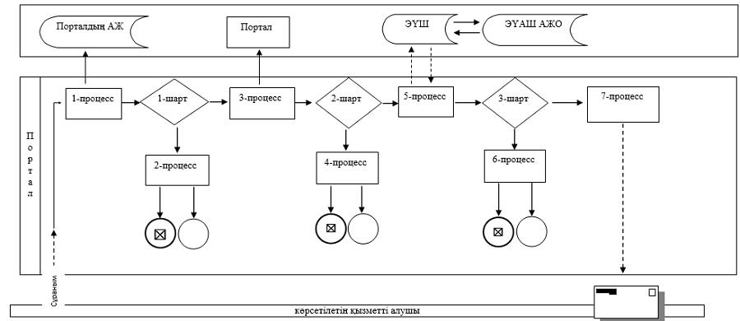

Шартты белгілер:

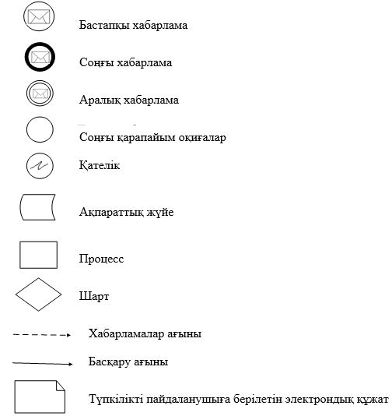

"Асыл тұқымды мал
шаруашылығын дамытуды, мал
шаруашылығы өнімінің
өнімділігін және сапасын
арттыруды субсидиялау"
мемлекеттік көрсетілетін қызмет
регламентіне 2 қосымша
"Асыл тұқымды мал шаруашылығын дамытуды, мал шаруашылығы өнімінің өнімділігін және сапасын арттыруды субсидиялау" мемлекеттік қызметін көрсетудің бизнес-процестерінің анықтамалығы
1. Көрсетілетін қызметті беруші арқылы мемлекеттік қызмет көрсету кезінде Асыл тұқымды мал шаруашылығын дамыту бағыты бойынша субсидия алу үшін

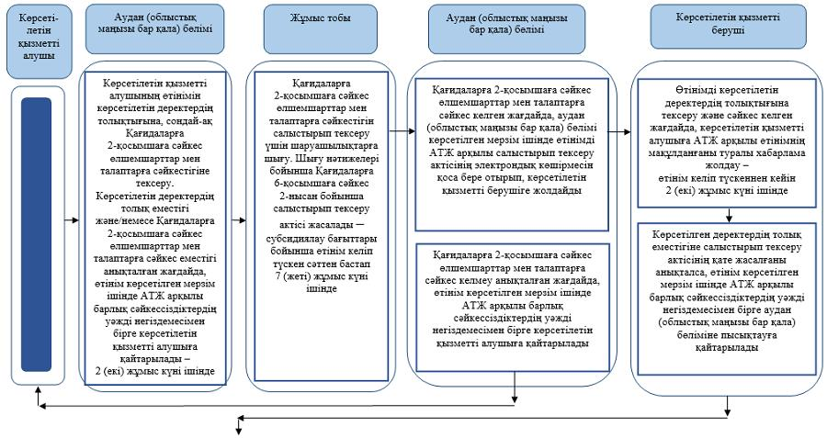

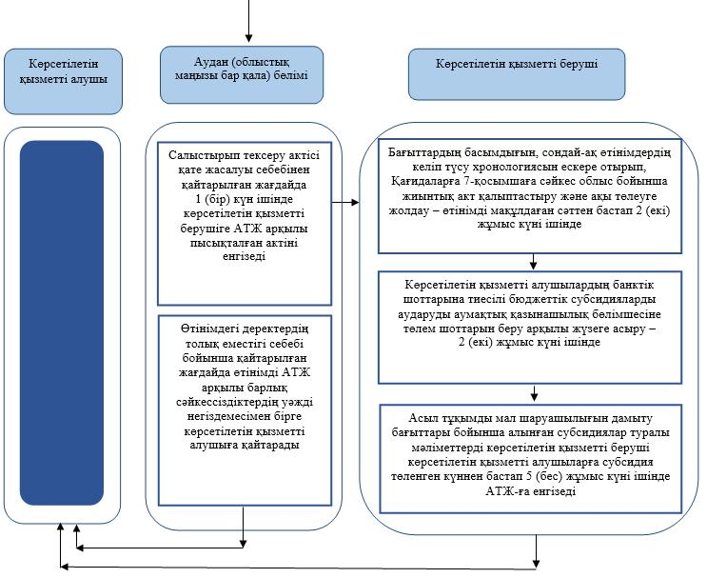

Мал шаруашылығының өнімділігін және өнім сапасын арттыру бағыты бойынша субсидиялар алу үшін

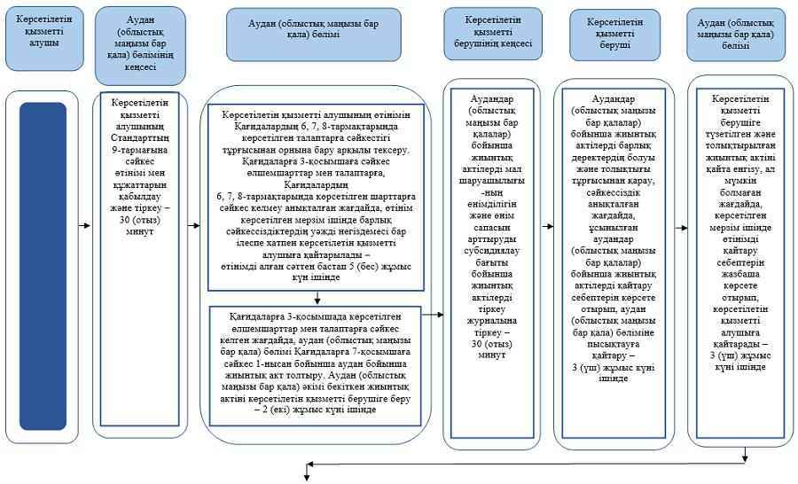
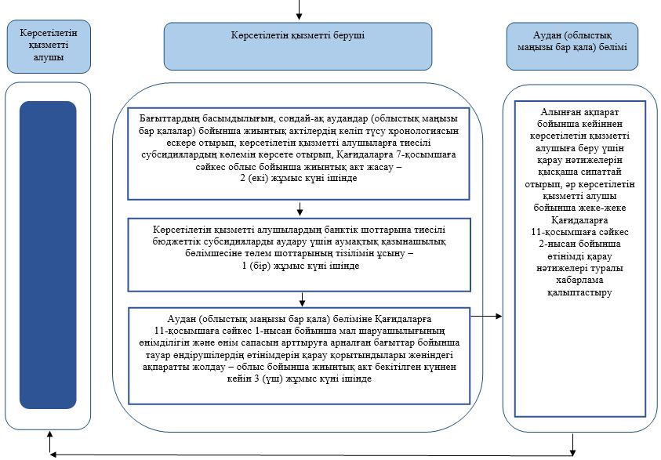

2. Мемлекеттік корпорация арқылы мемлекеттік қызмет көрсету кезінде Асыл тұқымды мал шаруашылығын дамыту бағыты бойынша субсидия алу үшін

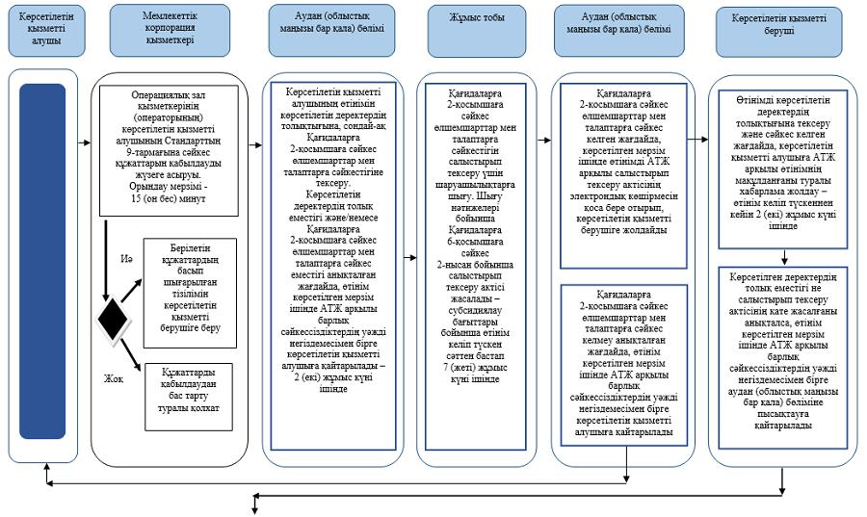

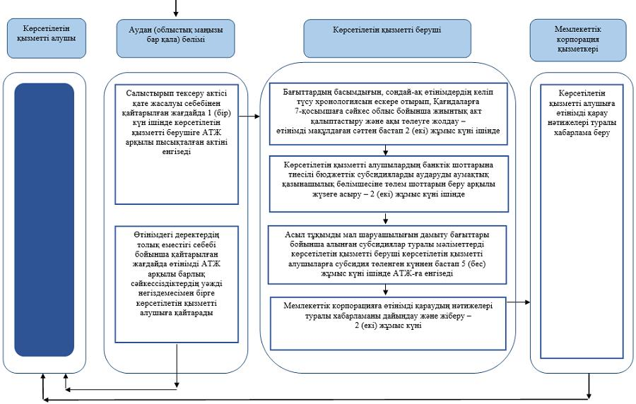

Мал шаруашылығының өнімділігін және өнім сапасын арттыру бағыты бойынша субсидиялар алу үшін

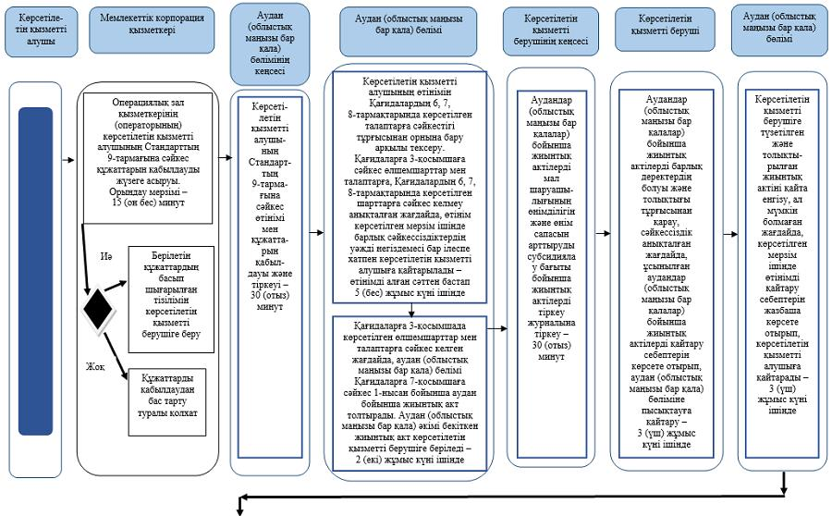
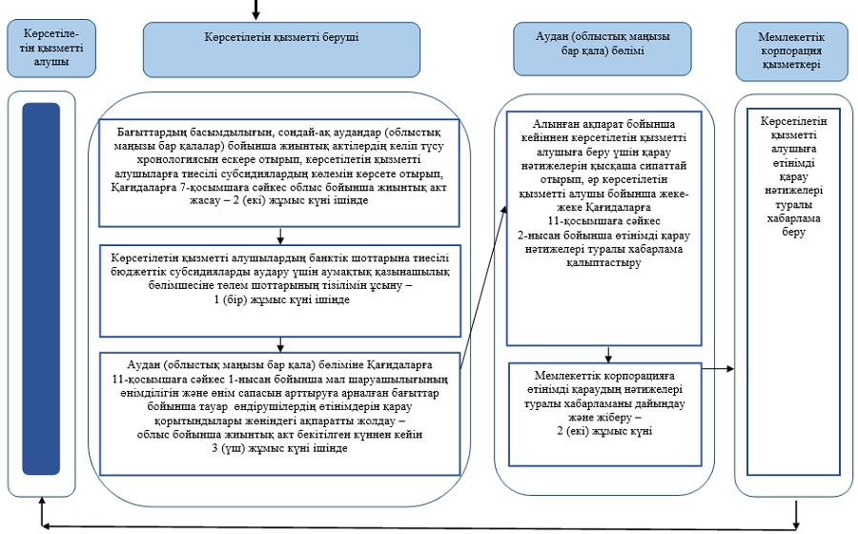

2. Портал арқылы мемлекеттік қызмет көрсету кезінде

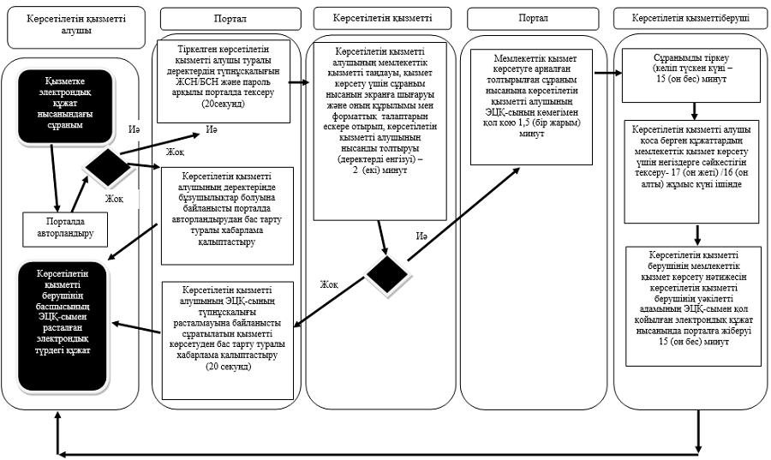

Шартты белгілер:

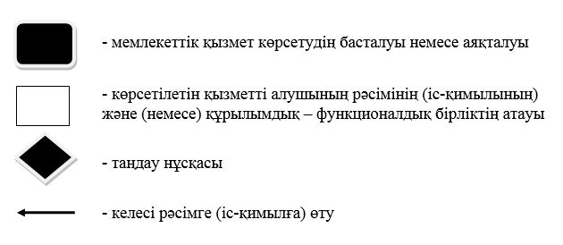

© 2012. Қазақстан Республикасы Әділет министрлігінің «Қазақстан Республикасының Заңнама және құқықтық ақпарат институты» ШЖҚ РМК

